INTERVENCIÓN EN LOS CRATES WIENER

Necesitamos realizar esta intervención en 11 crates Wiener 9U. Son los nuevos Sector Collector crates que contendrán las ROS y las TSCs.
El crate está dividido verticalmente en 3 partes:
J1: es la parte superior. Está ocupada por la fuente de alimentación y por el backplane VME
J2: ahí tenemos que montar un backplane custom llamado J2-OFCU
J3: ahí tenemos que montar un backplane custom llamado TIMBUS-OFCU

MONTAJE DE LOS BACKPLANES
Los backplanes se atornillan mediante tornillos M2.5x10 mm. Por ejemplo Farnell 149552.
Se pueden poner unas arandelas de plástico para separar la cabeza del tornillo del backplane y evitar que lo dañe. Por ejemplo las arandelas de Nylon de 2.5 mm de diámetro interno Farnell 1616416.
Conviene montarlos con tarjetas insertadas en el crate y conectadas al backplane, para alinearlo correctamente.

Las siguientes tarjetas es necesario meterlas en el crate antes de la instalación de los backplanes para que se alineen correctamente:

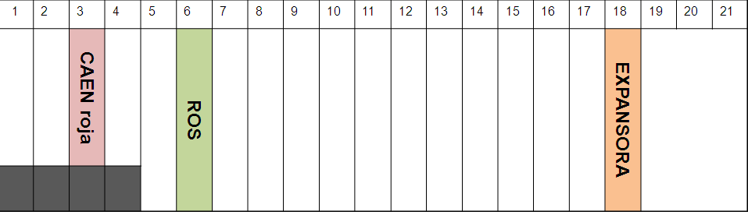

Backplane J2OFCU
El backplane se expande desde los slots 2 al slot 19.
Para el montaje del backplane, lo ideal es poner una tarjeta 6U (VME-patch por ejemplo) en el slot 3 (VME_PATCH) y otra tarjeta 9U (TSC, que tiene J2 connector) en el slot 18. (NO ALIMENTAR EL CRATE DURANTE ESTA INTERVENCIÓN!!!)
(El número de slot viene escrito en azul en la parte frontal baja del crate.

Backplane TIMBUSOFCU
El backplane se expande desde los slots 5 al slot 19.
Para el montaje del backplane, lo ideal es poner una tarjeta 9U (TIM por ejemplo) en el slot 6 y otra tarjeta 9U (ROS por ejemplo) en el slot 18. (NO ALIMENTAR EL CRATE DURANTE ESTA INTERVENCIÓN!!!)
(El número de slot viene escrito en azul en la parte frontal baja del crate.

CONEXIONES DE ALIMENTACIÓN

El trabajo a realizar es añadir 4 cables desde el busbar situado en la parte posterior del backplane VME hasta los backplanes J2-OFCU y TIMBUS-OFCU. Para ello es necesario sacar la fuente de alimentación y desmontar la chapa metálica dónde se engancha.
Puede ser más cómodo quitar la barra horizontal inferior dónde apoya esta chapa, a valorar.

Se van a añadir dos cables rojos (5V) y dos cables negros (GND). Uno de los pares rojo y negro se llevará al backplane J2-OFCU y otro par se lleva al backplane TIMBUS-OFCU.

Conexiones en el lado J1

Los cables en el lado superior J1 llevan premontados unos terminales RS Amidata 719-6717 Terminal redondo Solistrand,3,00-6,00mm2, tapados con un macarrón termo-retractil. Los terminales van crimpados con un ovalado azul y luego soldados.

Estos terminales se insertan en los tornillos M5 del busbar de alimentación: se quita la tuerca, se meten los terminales, se pone una arandela de presión (Spring washers 530832 Arandela Grower de acero inox A2,M5) y se vuelve a atornillar la tuerca M5.

Los cables negros van cada uno a un tornillo como se ve en la foto de abajo.
Los cables rojos se atornillan los dos en el mismo tornillo, como en la foto.

En la siguiente imagen se puede observar el resultado (ojo, esta foto no es con los terminales finales).
TENER MUCHO CUIDADO PORQUE LOS TERMINALES DE 5V QUEDAN MUY CERCA DEL PLANO DE MASA. ES MUY IMPORTANTE QUE LOS TERMINALES DE LOS CABLES ROJOS NO HAGAN CONTACTO POR ERROR CON LA CHAPA DE GND.

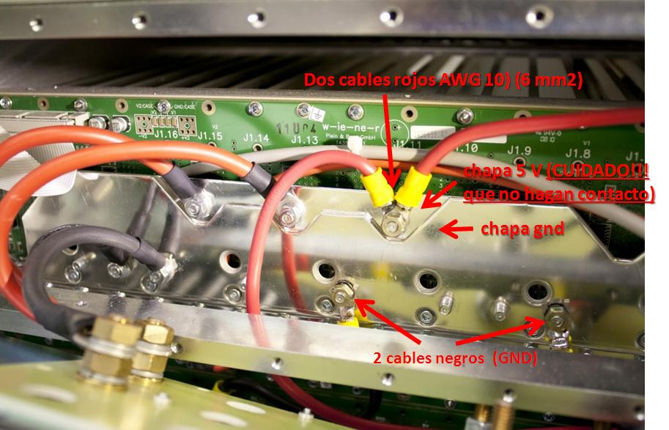

Conexiones en el lado J2-OFCU

Los cables que van al J2-OFCU deben montarse con los terminales Farnell 587163 TE CONNECTIVITY / AMP - 342182-1. - CRIMP TERM, RING YELL 3MM.
Estos terminales van crimpados con la herramienta del circulo amarillo.
Estos terminales se atornillan en los conectores KS:
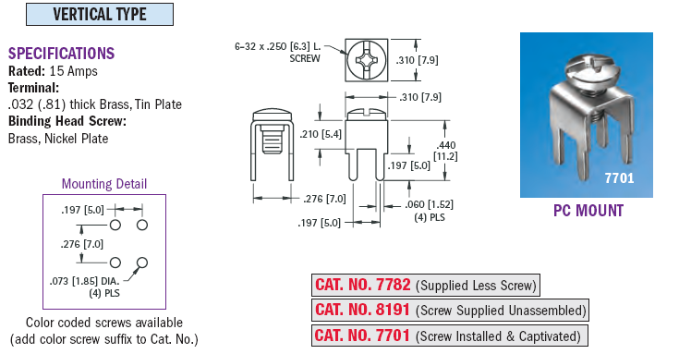

El cable rojo va al conector J29 de J2-OFCU (o cercano)
El cable negro va al conector J38 de J2-OFCU (o cercano)

La idea inicial era hacer esto, pero no quedan terminales para M8, así que hacemos lo de antes:
Cable con terminal RS amidata 311-9961 Tyco Electronics connectivity 710032-6. 6 mm2 cable with M8 (NO quedan ver EDH pedido del 26 de marzo, son los nuevos, tal vez esos sí). Estos conectores van soldados.
Los agujeros para los tornillos M8 están en la parte derecha del J2OFCU mirando el crate desde atrás. El tornillo superior es 5 V y el inferior es GND.
Los tornillos de latón M8 scem cern 47.62.72.307.5 Screws Brass M8 y 16 mm length se insertan con el cabezal en el interior del crate.
Los terminales se meten en los tornillos y se instalará una arandela de presión RS amidata 530-854 Arandela Grower de acero inox A2,M8.
Se cierra con unas tuercas de latón Tuercas RS amidata 483-2542 M8.

Conexiones en el lado TIMBUS-OFCU

Los cables que van al TIMBUS-OFCU deben montarse con los terminales Farnell 587163 TE CONNECTIVITY / AMP - 342182-1. - CRIMP TERM, RING YELL 3MM.
Estos terminales van crimpados con la herramienta del circulo amarillo.
Estos terminales se atornillan en los conectores KS (como los de antes).
El cable rojo va al conector J25 de TIMBUS-OFCU (o cercano)
El cable negro va al conector J26 de TIMBUS-OFCU (o cercano)
Los cables se rutarán entre los conectores VME del backplane J2, lo más pegados al backplane posible. Se fijarán con unos cable clips, por ejemplo SCEM 04.76.06.508.6.
En la siguiente imagen se puede observar la disposición:

COMPROBACIÓN FINAL

Al terminar, comprobar con un multímetro que la resistencia entre 5 V y GND tras la intervención es aproximadamente 2 ohmios (que no es 0 ohmios)
Es mejor comprobar la resistencia sin tener la fuente de alimentación del crate montada.

INSTALACIÓN DE CHAPAS

Hay que colocar varias chapas en el crate.

PARTE FRONTAL

En el slot 5 hay que meter una chapa de aluminio simulando una tarjeta 9U y un frontal de aluminio sin agujeros para que no se salga el aire.

En los slots 19, 20 y 21 hay que poner una chapa con un agujero para que pasen los cables LVDS de la parte de delante a la de atrás (Importante etiquetar los cables LVDS antes de instalarlos).
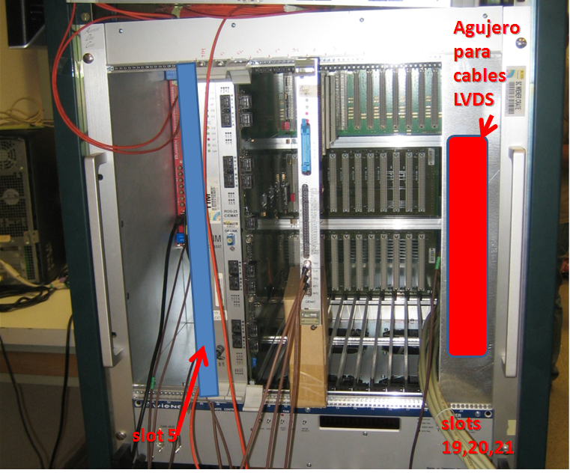

PARTE TRASERA

En los 3 slots de la izquierda (mirando desde atrás) hay que instalar una chapa con un agujero para que pasen los cables LVDS.

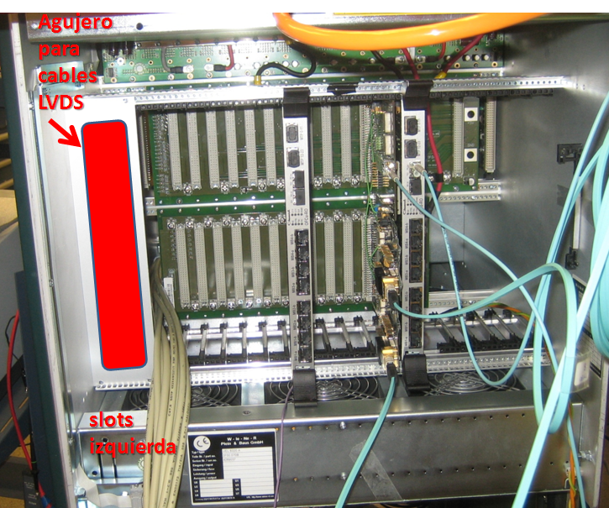

En los 6 slots de la derecha (mirando desde atrás) hay que instalar un módulo con fibras que está por fabricar y cerrar el hueco que quede con chapas.

